Инструкция по сборке стендов.

Стенд состоит из профнастила H-60 и дополнительных крепежных элементов 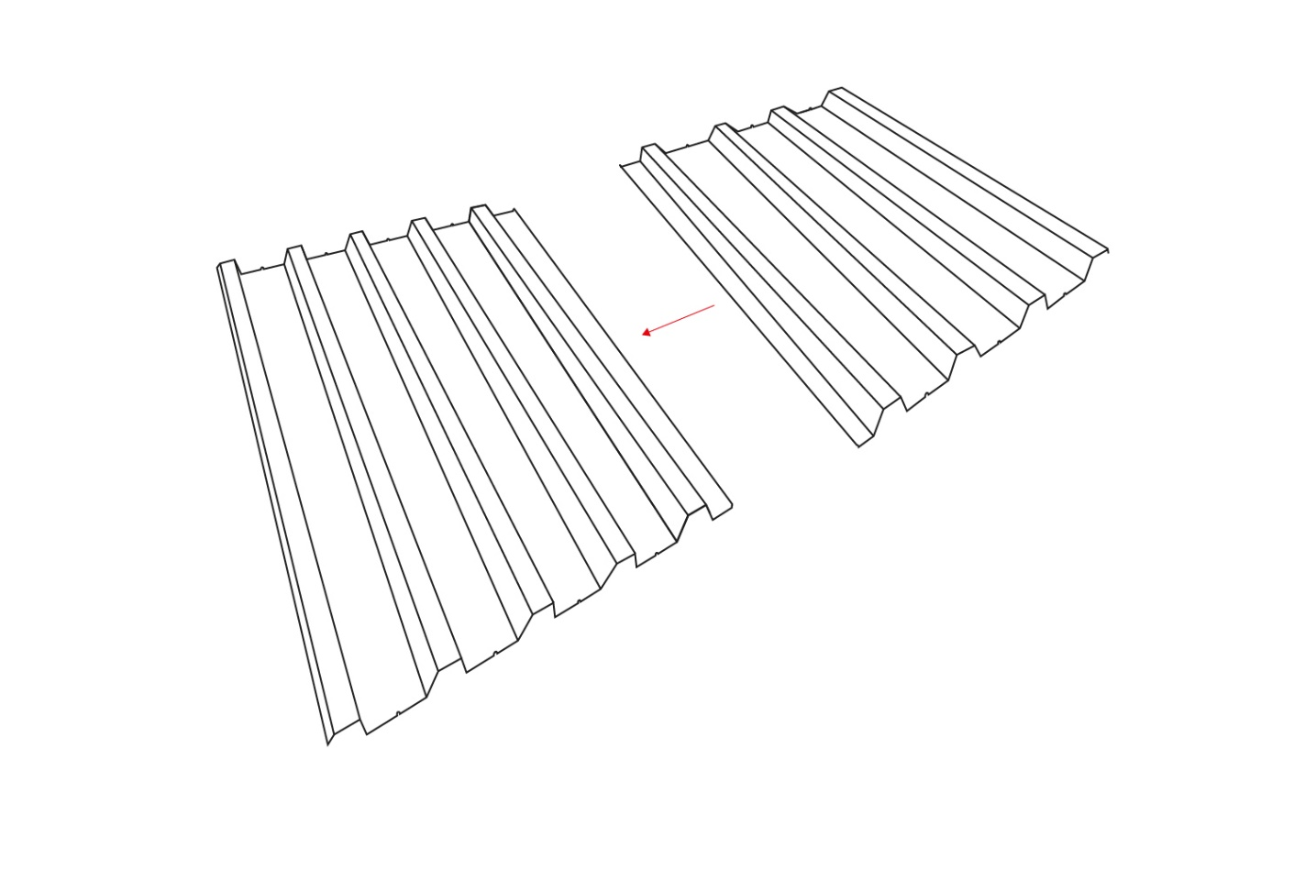
Для сборки стенда воедино в комплекте также идут металлические уголки, придающие жесткости всему стенду, которые крепятся к профнастилу заклепками. 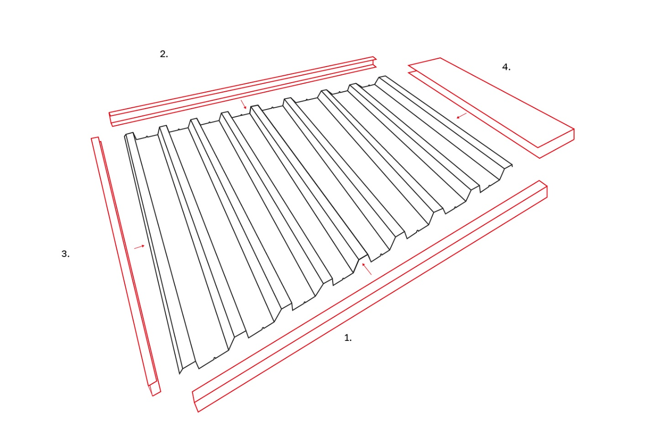

Крепление объектов друг к другу происходит с помощью заклепок. Отверстия производятся на углах стенда и местах соприкосновения профнастила и угловой накладки. 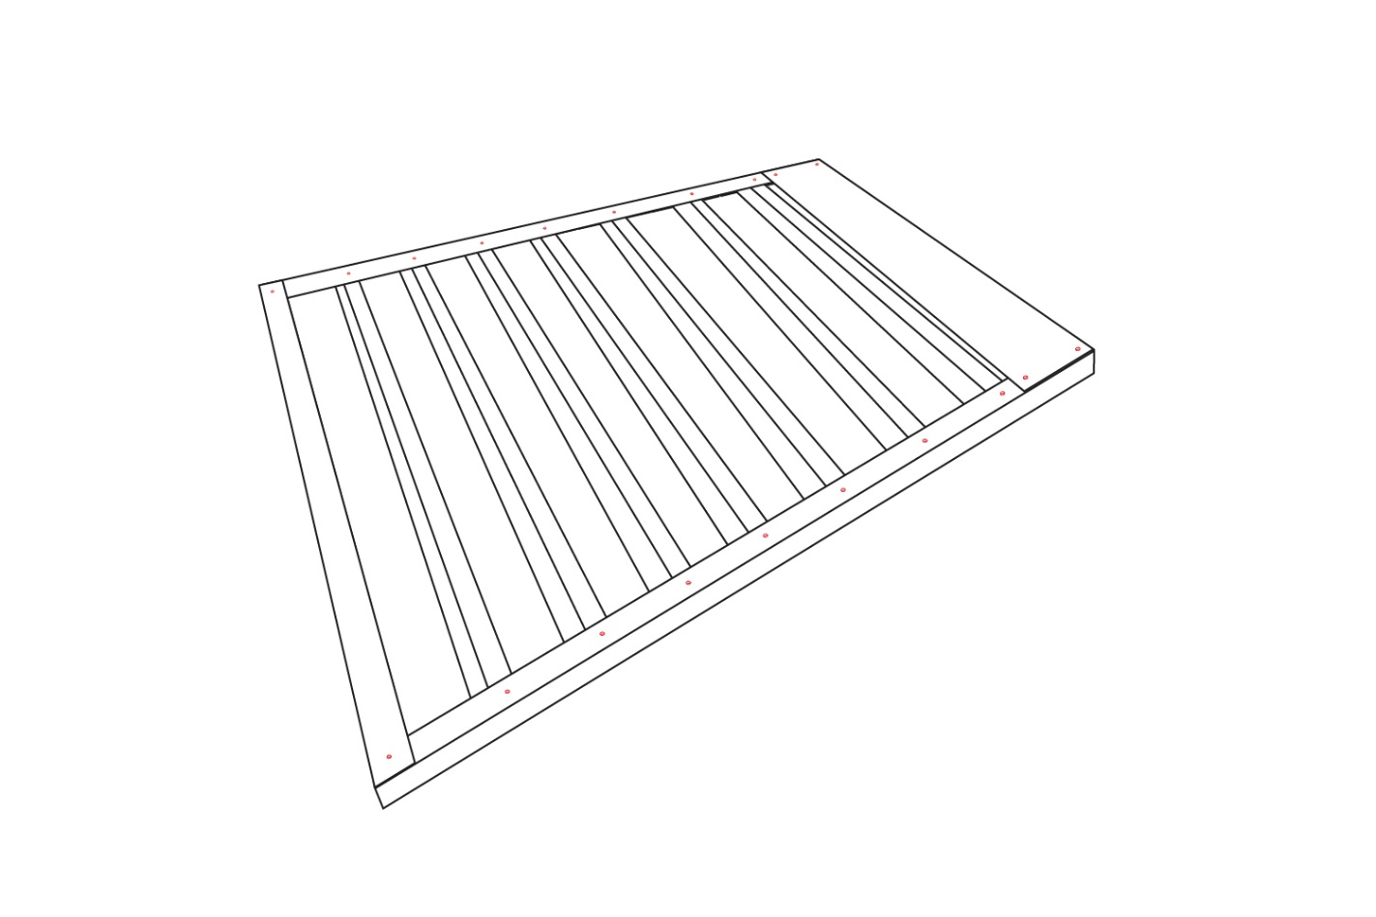Размеры стендов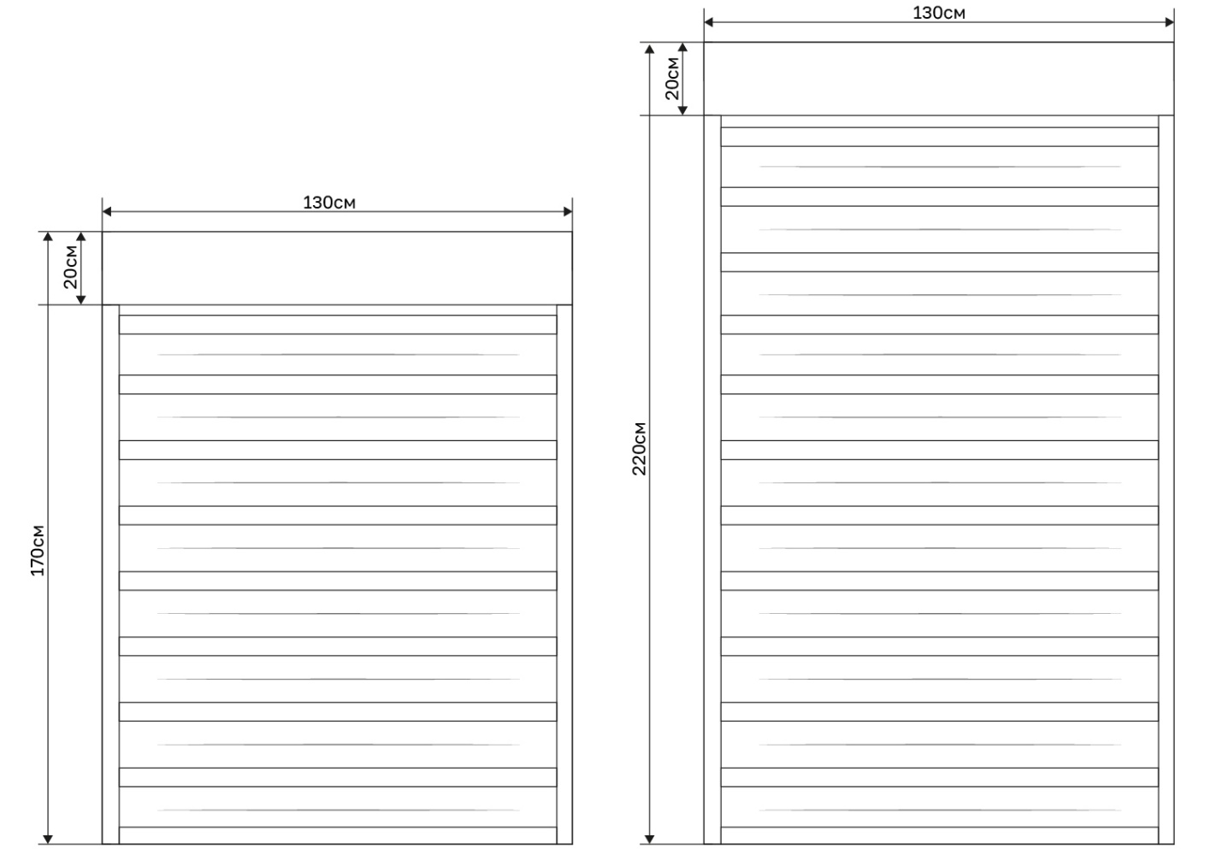

Глубина стендов - 65мм.

